Liste de fournitures

TPS - PS Cycle 1 Classe de Murielle SINQUIN
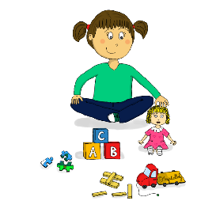
-un cartable
-un rechange complet dans un sac en tissu (tee-shirt, pantalon, type legging ou jogging, culotte/caleçon, chaussettes)
-une paire de chaussons
-un gobelet
-un bavoir à élastique
-pour la sieste : un drap housse de lit bébé, une petite couverture polaire, un oreiller si besoin.
-une boîte pour les tétines si nécessaire
-le doudou
-une boîte de mouchoirs
-une boîte de lingettes

Toutes les affaires de votre enfant devront être marquées à son PRENOM et à son NOM
